ПАМЯТКА

ПО ПОЖАРНОЙ БЕЗОПАСНОСТИ В ВЕСЕННИЙ ПЕРИОД

С наступлением весеннего периода осложняется обстановка с пожарами. Как правило, в этот период происходит несанкционированное сжигание сухой травы, мусора, нередко возникают лесные пожары. Чтобы победить в борьбе со стихией, соблюдайте элементарные правила отдыха на природе.
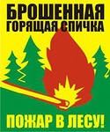
В пожароопасный сезон в лесу запрещается:
-бросать горящие спички, непогашенные окурки;
-оставлять на освещаемой солнцем поляне бутылки или осколки стекла;
-выжигать траву;
-разводить костры;
-въезжать в лес на машинах без искрогасителя;
-оставлять в лесу (кроме специально отведенных мест) промасленный или пропитанный бензином, керосином и иными горючими веществами обтирочный материал;
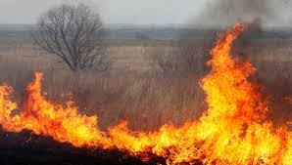

Никогда не поджигайте сухую траву!!!
Сжигание листвы, мусора, сухой травы вблизи строений является нередкой причиной пожара. Сжигание может производиться не ближе 50 м до зданий и сооружений.
Поджигая траву, учтите, что ветер может сделать огонь неуправляемым.
Ветер также может раздуть тлеющий очаг, оставшийся не затушенным, после вашего ухода с участка (из леса, с поля, с железнодорожной насыпи и т.п.).
Взрослые и дети, соблюдайте правила пожарной безопасности!
Если вы стали очевидцем несчастного случая или сами попали в чрезвычайную ситуацию, обращайтесь за помощью в Единую службу спасения по телефону «01» или по сотовому телефону 101, 112.

